**MODELO BASEADO EM AGENTES: IMPACTOS NA DEMANDA EXTERNA**

Isabela Lima Pinheiro da Camara[1]

**1 INTRODUÇÃO**

Modelos baseados em agentes, ou *Agent-Based Models* (ABM), são bastante utilizados na literatura internacional econômica para elaboração de modelos de simulação cujo objetivo é se aproximar mais da realidade em um sistema complexo adaptativo com agentes heterodoxos que interagem entre si e afetam nos resultados. Em uma busca por explicar grandes marcos econômicos da sociedade e discutir o seu funcionamento contra a hegemonia de modelos *mainstream*, surgem as perspectivas de análises complexas que visavam investigar e explicar, principalmente, as grandes recessões econômicas (Pyla; Fagiolo, 2007, Carmichael; Hadžikadic, 2019).

Os Sistemas complexos adaptativos, ou Complex Adaptive Systems (CAS), podem ser definidos como uma estrutura forte e poderosa para explorar fenômenos em um sistema composto por agentes que interagem entre si e/ou com o ambiente na qual podem ser gerados comportamentos complexos e emergentes (Carmichael; Hadžikadic, 2019). O sistema deve ser observado de forma holística, não com o olhar individual de cada agente, mas como a soma dos agentes e de suas interações (Carmichael; Hadžikadic, 2019).

Modelos de Equilíbrio Geral Dinâmico Estocástico, ou *Dynamic Stochastic General Equilibrium Model* (DSGE), acabam se distanciando muito da realidade com muitas hipóteses e fundamentos neoclássicos, além de um grande uso da matemática tornando pouco transparente à sociedade. Os princípios fundamentais desses modelos, segundo Fagiolo e Roventini (2017), são: concepção de equilíbrio, fundamentação maior macroeconômica e uso de agente representativo. Nos modelos DSGE são elaborados séries de equações com princípios positivistas e de equilíbrio da economia e com conclusões simplificadoras, na qual as formulas e os valores atribuídos são ad hoc ou omitidos (Pyka; Fagiolo, 2007, Fagiolo; Roventini, 2017). Dessa forma, são pouco indicados quando se fala em agente heterodoxo. Nesse sentido, os modelos que usam CAS são caracterizados pelo uso de agentes com características específicas heterodoxas na qual: utilizam níveis de feedback, exibem propriedades emergentes e auto-organização e produzem comportamento dinâmico não-linear (Carmichael; Hadžikadic, 2019).

No sentido de buscar explicar crises para prever impactos ou relações entre agentes econômicos, uma série de modelos baseados em agentes e de modelos de equilíbrio geral existem na literatura internacional. Nos últimos anos, o mundo sofreu uma grande crise sanitária e econômica dada a pandemia da COVID-19. Houve desaceleração econômica, elevados níveis de desemprego com fechamento de comércios, aumento de desigualdades, interrupções nas cadeias de suprimento, aumento de endividamentos públicos, incerteza e volatilidade nos mercados financeiros, a nível de exemplo em 2021: o Produto Interno Bruto (PIB) mundial caiu 3,1% e os níveis de importação caíram mais de 10% (World Bank, 2024). Isso tudo se deu devido as políticas sanitárias implementadas em cada país e nas fronteiras entre os países conforme indicações da Organização Mundial de Saúde. Jalayer, Orsenigo e Vercellis (2020) realizaram estudo de mapear as interações e contaminações do COVID-19 por meio de ABM e compararam dois cenários: sem intervenção política e com intervenção impondo quarentenas.

Nesse sentido, para simulação e investigação de cenários os mesmos de Jalayer, Orsenigo e Vercellis (2020) serão propostos (sem interações na demanda externa e com níveis de demanda zero devido a quarentena e fechamento de fronteiras) a níveis de taxa de exportação em um modelo simples. Posto isso, este estudo tem como objetivo realizar análise econômica em caso de suspensão da demanda externa internacional em um modelo simples baseado em agentes.

Para atender a esse objetivo foi necessário primeiro discutir sobre o tema de ABM, seguido de uma análise da família do modelo escolhido – Schumpeter meets Keynes (K+S). Dado continuidade, o artigo explica o modelo de Dosi, Roventini e Russo (2019), a intervenção realizada e as simulações e alguns resultados. Por fim, são feitas algumas considerações finais identificando limitações do estudo e propostas futuras.

**2 REVISÃO DE LITERATURA**

Modelos econômicos computacionais baseados em agentes (ACE) (Fagiolo; Roventini, 2017) surgem como um novo paradigma com abordagens similares e complementares a "Macroeconomia Pós-Walrasiana" (Colander 2006b apud Fagiolo; Roventini, 2017) e "Economia Evolucionária" (Dosi; Nelson 1994). São modelos heterodoxos com suposições mais realistas que os antigos modelos neoclássicos DSGE com interações dos agentes e com evidências empíricas (Fagiolo; Roventini, 2017). Tesfatsion (2006 apud Fagiolo; Roventini, 2017) define a ACE como um estudo computacional de economias entendidas como sistemas complexos de evolução. Nesse sentido, vale ressaltar apontamentos da teoria evolucionária que dão base a muitos dos modelos CAS e ABM.

A teoria evolucionária surge com princípios baseados de forma análoga ao evolucionismo de Darwin. Dosi e Nelson (1994) apontam dois grandes objetivos do uso dessas teorias na economia: análise dinâmica e uso de elementos aleatórios que geram ou renovam variáveis e mecanismos que sistematicamente analisam a variação existente. Em comparação com os conceitos biológicos, a teoria evolucionária se concentra em quatro blocos: unidades de seleção, mecanismos e critérios de seleção, interação e adaptação e variação (Dosi; Nelson, 1994). Nesse sentido, o uso e avanço da tecnologia em um processo evolutivo das indústrias e firmas selecionada por critérios bem definidos, com interação, adaptação e possibilidades de variação é um conceito relevante e transmitido nos modelos complexos e ABM.

A economia, portanto, pode ser analisada como um sistema complexo evolutivo na qual a abordagem neoshumpeteirana oferece grandes contribuições (Nomaler; Verspagen, 2022). Essa abordagem e o pensamento de Schumpeter indicam conceitos relevantes como: a competição, o desequilíbrio econômico, as rotinas organizacionais e aprendizagem nas trajetórias, o uso de pesquisa e desenvolvimento, a racionalidade limitada dos agentes econômicos, inovação, dentre outros (Nomaler; Verspagen, 2022). Depreende-se disso o uso substancial desse autor em ABM.

2.1 ABORDAGEM DE MODELOS BASEADOS EM AGENTES

A abordagem de ABM oferece duas grandes vantagens: primeiro, a capacidade de mostrar como os fenômenos coletivos surgem e como a interação dos agentes autônomos e heterogêneos leva à gênese desses fenômenos; segundo, a possibilidade de uso de modelos como laboratórios computacionais para explorar tanto as forças/características de impulso e influencia de um sistema, quanto as várias organizações institucionais e auxiliar no processo de tomada de decisão (Pika; Fagiolo, 2007). Em resumo, os ABMs permitem entender como fenômenos complexos e coletivos se originam da interação de agentes individuais em um sistema.

São diferentes classes de modelos que surgiram em diferentes escolas teóricas econômicas. No entanto, Pika e Fagiolo (2007) elencam premissas qualitativas comuns nos ABMs: filosofia de baixo para cima, abordagem de sistema complexo evolutivo, heterogeneidade, racionalidade limitada, dinâmica verdadeira, interações diretas ou endógenas, novidade endógena persistente e mecanismos de seleção baseados no mercado. A estrutura básica de ABMs, segundo os mesmos autores, são: tempo, agentes ou atores, micro variáveis, micro parâmetros, macro parâmetros, estruturas de interação, regras de micro decisões e variáveis agregadas. É importante reforçar como característica desses modelos complexos: as interações dos agentes heterogêneos emergem de um sistema fora do equilíbrio (Dosi; Roventini; Russo, 2019).

Os modelos aqui tratados assim como a complexidade afirma, não são universais a todas as situações (Carmichael; Hadžikadic, 2019). Sendo assim, alguns dos modelos mais utilizados para explorar a relação macroeconômica são: Modelo onde Minsky, Keynes, Kalecki, and Schumpeter *meet* (MKKS) (Pedrosa; Lang, 2021), Modelos Micro-Macro Multissetorial (MMM) (Possas et al., 2001; Possas; Dweck, 2004; Vianna, 2021), Complex Adaptive Trivial Systems (CATS) (Russo; Riccetti; Gallegati, 2016), Schumpeter meets Keynes (K+S) (Dosi; Fagiolo; Roventini, 2010; Dosi; Roventini, 2019; Dosi; Roventini; Russo, 2019), dentre outros. A grande diferença dos modelos diz respeito ao objetivo de análise, neste artigo foi escolhido um modelo K+S (Dosi; Roventini; Russo, 2019), portanto, o tópico a seguir explica melhor esse modelo.

2.1 MODELO K+S

O modelo K+S desenvolvido por Dosi, Fagiolo e Roventini (2010) visa reunir teorias keynesianas de geração de demanda e teorias schumpeterianas de crescimento econômico nutridas pela tecnologia. Os autores encontraram complementaridades entre os fatores que influenciam a demanda agregada e os impulsionadores da mudança tecnológica que afetam tanto as flutuações de curto prazo quanto os padrões de crescimento de longo prazo. O modelo é dado como um exercício de análise de desequilíbrio da economia uma vez que os agentes interagem sem requisitos *ex ante* levando, por consequência, ao surgimento das propriedades macroeconômicas. As firmas geram novas tecnologias de forma endógena por meio de processos custosos e com propensão a erros de busca. Por meio da tomada de decisão sobre a adoção dos usuários de maquinas, as invenções são difundidas. Por fim os agentes geram choques tecnológicos a nível micro e choques de demanda que são propagados na economia (Dosi; Fagiolo; Roventini, 2010).

O modelo K+S oferece uma plataforma versátil e expansível que pode ser utilizada para conduzir uma variedade extensa de experimentos, embora apenas alguns tenham sido mencionados anteriormente (Dosi; Fagiolo; Roventini, 2010). Por meio de experimentos e simulações, uma série de políticas e estruturas institucionais podem ser analisadas. Posteriormente dois dos mesmos autores, Dosi e Fagiolo, desenvolveram um modelo baseado em agentes multi-países e multi-indústrias no intuiro de investigar diferentes padrões de crescimento de economias interdependentes (Dosi; Fagiolo; Russo, 2019).

Em Dosi, Fagiolo e Russo (2019) cada país manifesta um motor schumpeteriano de mudança técnica endógena interagindo com os mecanismos de geração de demanda com base na teoria Keynesiana e Kaldoriana. Como foco no uso de vários países concomitantes, os autores trouxeram uma nova perspectiva de análise e estudaram a dinâmica de convergência/divergência entre eles. Tomando por base os estudos sobre modelos K+S, isto é, Keynes meet Schumpeter (Dosi; Fagiolo; Roventini, 2010), os autores simularam uma economia mundial com um conjunto de empresas de cada país diferente e indústrias competindo internacionalmente. As firmas tem o esforço de inovar e imitar os concorrentes a fim de aumentar a produtividade, produtividade e participação de mercado. Nesse sentido, é um modelo com bases schumpeterianas de mudança tecnológica endógena e fundamentado no nível micro ao mesmo tempo em que utiliza as perspectivas keynesianas/kaldorianas, na qual as mudanças de condições de demanda interna e externa afetam as flutuações econômicas e as trajetórias de crescimento. Do ponto de vista das exportações, as atividades das firmas desenham os fluxos comerciais internacionais, a evolução das contas correntes e das taxas de câmbio entre os países (Dosi; Fagiolo; Russo, 2019).

O modelo se inicia de forma homogênea, sem diferenças entre os países e depois são estudadas em que condições os países se diferenciam. As vantagens competitivas entre os países decorrem do feedback cumulativo a nível das firmas entre inovação e dinâmica da demanda. Consequentemente as simulações realizadas revelam o surgimento das disparidades e variações internacionais. Embora o foco do estudo não seja sobre padrões de crescimento de várias economias interligadas e comércio internacional, o modelo permite análises correlatas (Dosi; Fagiolo; Russo, 2019). Posto isso, como interesse deste estudo são feitas análises sobre essa relação da demanda externa e os padrões de crescimento como uma consequência indireta do modelo ainda não analisada. A próxima seção aborda sobre o modelo estudado.

**3 MODELO K+S E IMPACTOS NA DEMANDA EXTERNA**

Para definir o modelo mais propriamente, os autores apresentam 21 “fatos estilizados” com teorias aplicáveis ao modelo (quadro 1) para auxiliar e testar o poder explicativo do modelo.

Quadro 1. Fatos estilizados

|  |  |
| --- | --- |
|  | Fatos estilizados  Macroeconômicos |
| 1 | Aumento secular na renda per capita |
| 2 | Episódios endógenos de alcançar, avançar e ficar para trás |
| 3 | Dispersão crescente de renda |
| 4 | Falta de convergência β incondicional |
| 5 | Bimodalidade na distribuição transversal de renda |
| 6 | Falta de mobilidade entre classes de renda |
| 7 | Baixa correlação entre os períodos das taxas de crescimento |
| 8 | Distribuição de cauda gorda das taxas de crescimento internacional |
| 9 | Desvio-padrão das taxas de crescimento que diminui com os níveis de renda |
| 10 | Crescimento auto-sustentado no PIB com flutuações endógenas |
| 11 | Recessões brandas coexistem com quedas profundas |
| 12 | Volatilidade relativa do PIB, consumo e investimento |
| 13 | Correlação cruzada de variáveis macro Nível da indústria |
| 14 | Mudança estrutural endógena |
| 15 | Países líderes desenvolvem vantagem tecnológica absoluta |
| 16 | Distribuição de cauda gorda das taxas de crescimento da produção industrial Nível da empresa |
| 17 | Heterogeneidade persistente entre empresas na produtividade |
| 18 | Distribuição inclinada do tamanho da empresa |
| 19 | Distribuição de cauda gorda das taxas de crescimento das empresas |
| 20 | Não todas as empresas exportam |
| 21 | Exportadoras são mais produtivas e maiores do que as não-exportadoras |

Fonte: adaptado de Dosi, Fagiolo e Russo (2019, p. 116, tradução livre).

O modelo faz um ajuste de N economias[2], onde cada país inclui M indústrias de bens de consumo e um setor de bens de capital, cada setor de bens de consumo é composto por S firmas. A produção de tecnologia é heterogênea entre as firmas e endógenas por meio de um processo estocástico de inovação e imitação. Por fim, os países são dotados de uma oferta infinita de mão de obra, o que é uma hipótese simplificadora, mas que está amplamente alinhada com o observado em países menos desenvolvidos. A figura 1 representa um sistema do modelo em LSD.

Figura 1. Modelo simplificado

Fonte: elaboração própria.

O processo do modelo segue sete passos de eventos em cada tempo (Dosi; Fagiolo; Russo, 2019, p. 105, tradução livre):

1. As empresas nos setores de bens de consumo realizam Pesquisa e Desenvolvimento (P&D) para descobrir novas técnicas e imitar concorrentes mais próximos da fronteira tecnológica. Se a inovação ou a imitação forem bem-sucedidas, as empresas podem melhorar sua produtividade do trabalho.
2. As decisões de produção, investimento e emprego são tomadas. Com base na demanda esperada, as empresas de bens de consumo definem sua produção desejada, contratam trabalhadores de acordo e, se necessário, expandem sua capacidade produtiva.
3. O setor de bens de capital em cada país recebe pedidos das empresas nos setores de bens de consumo, contrata trabalhadores e inicia a produção.
4. Os salários monetários e as taxas de câmbio são definidos em nível nacional.
5. Os mercados internacionais de bens de consumo, com competição imperfeita, são abertos. Os trabalhadores gastam sua renda em bens domésticos e importados. A participação de mercado das empresas evolui de acordo com sua competitividade de preços.
6. Entrada e saída ocorrem. Empresas com participação de mercado quase zero saem do mercado e são substituídas por novas.
7. As máquinas encomendadas no início do período são entregues e tornam-se parte do estoque de capital para o período seguinte.

Assim, os autores abordam no artigo uma sequência de equações igualmente utilizada no modelo computacional deste estudo. No final de cada intervalo de tempo, os agregados nacionais são determinados simplesmente somando as microvariáveis correspondentes. Assim, o consumo nacional (C), as exportações totais (EXP) e as importações (IMP) são calculadas para cada país (i) como:

$C^{i}\left(t\right)=W^{i}\left(t\right)L^{i}\left(t\right)$ (1)

${EXP}^{i}\left(t\right)=\sum_{h=1}^{M}{.}\sum_{j=1}^{S}{{Dexp}_{j,h}^{i}}(t)$ (2)

${IMP}^{i}\left(t\right)=C^{i}\left(t\right)-\sum_{h=1}^{M}{.}\sum_{j=1}^{S}{{Dint}_{j,h}^{i}}(t)$ (3)

Onde, Wi se refere ao valor agregado de salários e Li se refere ao valor agregado de trabalhadores; ${Dexp}_{j,h}^{i}$ e ${Dint}_{j,h}^{i}$ se referem as equações de exportação e importação das firmas respectivamente[3]. Consequentemente, a equação da balança comercial pode ser definida como ${TB}^{i}\left(t\right)={EXP}^{i}\left(t\right)-{IMP}^{i}(t)$. E o Produto Interno Bruto (GDP) (Y) para cara país i pode ser transcrita como:

$Y^{i}\left(t\right)=C^{i}\left(t\right)+I^{i}\left(t\right)+{EXP}^{i}\left(t\right)-{IMP}^{i}(t)$ (4)

Ou seja,

$\sum_{i=1}^{N}{{TB}^{i}\left(t\right)e^{i}\left(t\right)=0}$. (5)

Neste estudo, considerando a hipótese de demanda externa nula, a equação original (2) foi modificada para uma distribuição uniforme (U) com valores no intervalo [0,0] e distribuição acumulada F:

${EXP}^{i}(t)\sim F^{-1}(U)$ (6)

Posto isso, alguns resultados serão diferentes do original assim explicados na próxima seção.

**4 RESULTADOS**

Dado o passo a passo do artigo de Dosi, Fagiolo e Russo (2019), foram feitas simulações com a nova função de exportação com uma distribuição uniforme em 0. Primeiro os autores exploraram o resultado dos padrões de crescimento internacional, com relação ao crescimento do PIB por trabalhador (figura 2).

Figura 2. Dinâmica do PIB por trabalhador modelo original

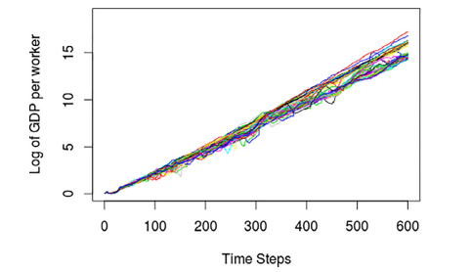

Fonte: Dosi, Fagiolo e Russo (2019, p. 109).

Já com o modelo considerando demanda externa nula os países apresentam o seguinte gráfico (figura 3).

Figura 3. Dinâmica do PIB por trabalhador modelo modificado

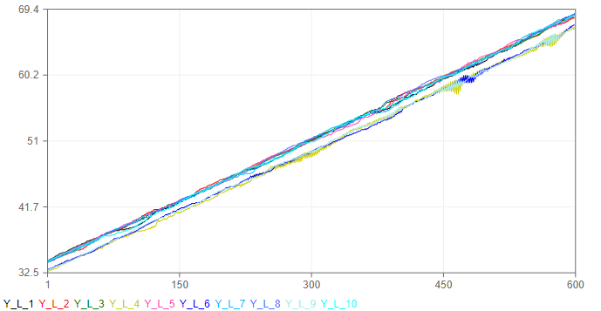

Fonte: elaboração própria com LSD (2024).

Nota-se que a tendência de crescimento permanece, no entanto com uma diferenciação entre grupos de países, mantendo uma distância entre as sequencias, não divergindo como a figura 2.

O próximo passo foi analisar o que acontece com a variável de exportação nos países (figura 4).

Figura 4. Exportação agregada em log no modelo original

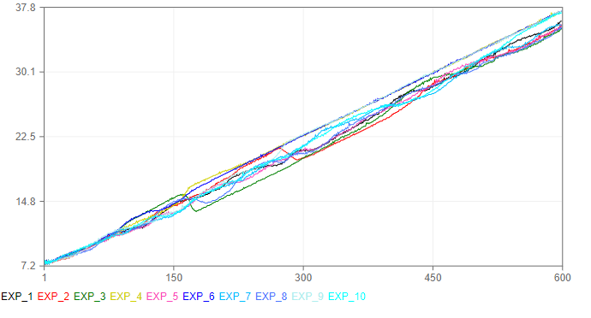

Fonte: elaboração própria com LSD (2024).

Nota-se uma tendência crescente ao longo do tempo. Já com as alterações da demanda, o gráfico apresenta modificações, embora ainda permaneça a tendência (Figura 5).

Figura 5. Exportação agregada em log no modelo modificado

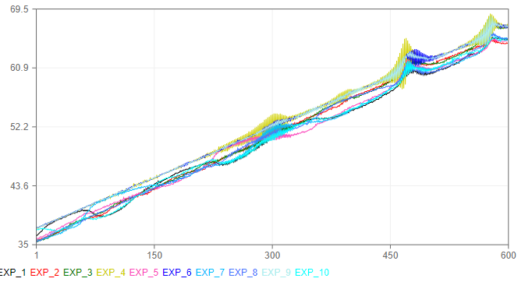

Fonte: elaboração própria com LSD (2024).

Observa-se picos de exportação após 300 simulações e depois outros picos que tendem a diminuir o tempo dos mesmos. Identifica-se, pelas equações que as importações também apresentam mudanças e consequentemente a balança comercial (figura 6).

Figura 6. Balança comercial no modelo original

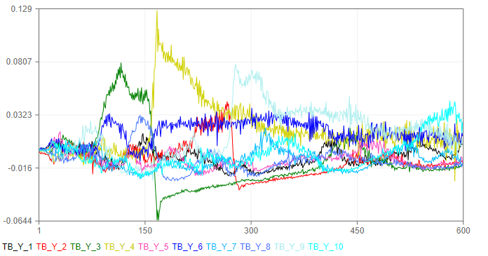

Fonte: elaboração própria com LSD (2024).

Nota-se diferenças das sequencias dos 10 países, não apresentando tendências, ou seja, com séries temporais aleatórias. O gráfico a seguir aborda uma grande diferença ao modificar as exportações (Figura 7).

Figura 7. Balança comercial no modelo com modificações

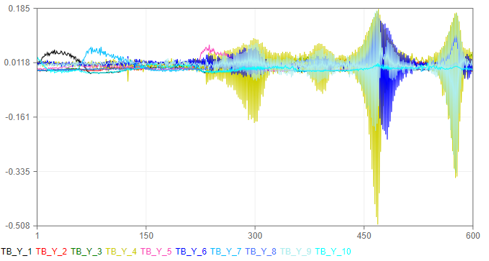

Fonte: elaboração própria com LSD (2024).

Nota-se que deixa de ser aleatório, apresentando uma tendência convergente e alguns picos da distribuição. Isso instigou entender o que aconteceria caso a crise de exportação permanecesse. Ou seja, caso os níveis de exportação continuem nesse nível, após mais duas simulações semelhantes, a balança comercial tende a ficar conforme o gráfico (figura 8).

Figura 8. Balança comercial com modificações

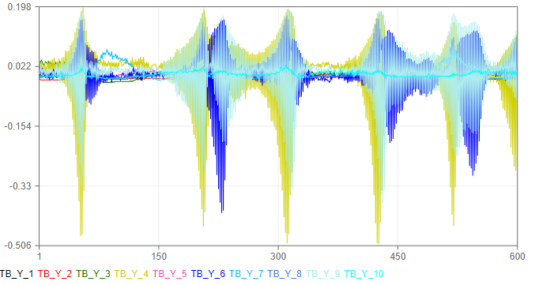

Fonte: elaboração própria com LSD (2024).

Nota-se pela figura 8 tendências e bastante similaridade ao gráfico da figura 7 após 450 ciclos. É interessante tal análise em que alguns países vão sempre convergir em um mesmo padrão e outros em picos nas suas direções.

**5 CONSIDERAÇÕES FINAIS**

A fim de um estudar sobre aspectos externos e levando em consideração um momento recente de crise pandêmica, este artigo buscou analisar consequências na economia caso acontecesse uma crise mundial similar ou mais grave a da pandemia da covid-19. Isto é, quando níveis de exportação agregado decaísse para zero o que tenderia a acontecer nas economias internacionais? Dessa forma, foi escolhido um modelo que leva em consideração diversos países com suas dinâmicas macro e micro e com uma variável de exportação a nível do país (agregado).

Foi escolhido o modelo original de Dosi, Fagiolo e Russo (2019) que apresenta um modelo baseado em agentes de multipaíses com objetivo de analisar padrões de convergência e divergência entre as economias trazendo novas perspectivas da teoria evolucionária. Em resumo, o modelo revela que fatores endógenos e interdependências entre países desempenham um papel significativo na explicação de padrões econômicos globais.

Foi feita uma alteração no modelo original na exportação, transformando a equação original em uma função uniforme com valor zero. Foram analisados resultados do PIB por trabalhador, da variável exportação e da variável de balança comercial, todas afetadas com essa mudança de demanda externa. Assim, este estudo contribui na literatura de modelos K+S considerando alteração a nível do comércio internacional e os padrões de crescimento dos países.

**REFERÊNCIAS**

Carmichael, T.; Hadžikadić, M.. **The Fundamentals of Complex Adaptive Systems**. Em Understanding Complex Systems, pp. 1–16, 2019.

Dosi, G.; Fagiolo, G.; Roventini, A.. Schumpeter meeting Keynes: A policy-friendly model of endogenous growth and business cycles. **Journal of Economic Dynamics and Control**, v. 34, n. 9, 1748–1767, 2010.

Dosi, G.; Nelson, R.. An Introduction to Evolutionary Theories in Economics. **Journal of Evolutionary Economics**, vol. 4, n. 3, p. 153-72, 1994.

Dosi, G.; Roventini, A.; Russo, E.. Endogenous growth and global divergence in a multi-country agent-based model. **Journal of Economic Dynamics & Contro**l. n. 101, p. 101-129, 2019.

Fagiolo, G.; Roventini, A.. Macroeconomic policy in DSGE and agent-based models redux: New developments and challenges ahead. **Jasss**, v. 20, n. 1, 2017.

Jalayer, M.; Orsenigo, C.; Vercellis, C.. CoV-ABM: A stochastic discrete-event agent-based framework to simulate spatiotemporal dynamics of COVID-19. **arXiv preprint arXiv:2007.13231**, 2020.

Nomaler, O.; Verspagen, B.. Complexity research in economics: past, present and future. **Working Paper Series**, UNU-MERIT, n. 2022-023, 2022.

Pedrosa, Í.; Lang, D.. To what extent does aggregate leverage determine financial fragility? New insights from an agent-based stock-flow consistent model. **Journal of Evolutionary Economics**, v. 31, n. 4, 1221–1275, 2021.

Possas, M. L., & Dweck, E.. A Multisectoral Micro-Macrodynamic Model. **EconomiA**, v. 5, n. 3, 1–43, 2004.

Possas, M. L.; Koblitz, A.; Licha, A.; Oreiro, J. L.; Dweck, E.. Um modelo evolucionário setorial. Revista Brasileira de Economia, v. 55, n. 3, 333–377, 2001.

Pyka, A.; Fagiolo, G.. Agent-based modelling: a methodology for neo-Schumpeterian economics. In: H. Hanusch, H.; Pyka, A. (Eds**.). Elgar Companion to Neo-Schumpeterian Economics** (pp. 467–487). Edward Elgar, 2007.

Russo, A.; Riccetti, L.; Gallegati, M.. Increasing inequality, consumer credit and financial fragility in an agent based macroeconomic model. **Journal of Evolutionary Economics**, v. 26, n. 1, 25–47, 2016.

Vianna, M. T.. **Monetary policy and stabilization in a multisectoral micro-macro dynamic simulation model** [tese de doutoramento, Universidade Federal do Rio de Janeiro], 2021.

World Bank, **World Bank Open Data:** Free and open access to global development data. 2024. Disponível em: <https://data.worldbank.org/>. Acesso e: 15 fev. 2024.

1. Estudante de doutorado no Programa de Pós-Graduação em Economia do Instituto de Economia da UFRJ. Trabalho apresentado como requisito da disciplina “IEE 834 - Tópicos Especiais em Teoria Dinâmica Econômica”
2. Neste estudo foi testado um total de 10 países com 5 setores em cada país e 5 firmas em cada setor e 10 mercados. Foi computado no Software LSD com linguagem baseada em C++.
3. O total da demanda no nível das firmas pode ser escrito na equação $D_{j,h}^{i}\left(t\right)= {Dint}_{j,h}^{i}\left(t\right) + {Dext}_{j,h}^{i}(t)$. Logo, a equação da demanda interna é ${Dint}_{j,h}^{i}\left(t\right)= W^{i}\left(t\right)L^{i}\left(t\right)d_{h}f_{j,h}^{i,k}\left(t\right), onde i=k$; e da demanda externa é ${Dexp}_{j,h}^{i}\left(t\right)= \sum_{k≠i}^{N}{W^{k}\left(t\right)L^{k}\left(t\right)e^{k,i}(t)d_{h}f_{j,h}^{i,k}\left(t\right)}$. Para maiores detalhes conferir o artigo original.